Krajowy Fundusz Szkoleniowy
WYJAŚNIENIA PRIORYTETÓW 2017
Kryteria oceny wniosków
Powiatowy Urząd Pracy w Pszczynie

październik 2017

Krajowy Fundusz Szkoleniowy
WYJAŚNIENIA PRIORYTETÓW 2017

- Istotą Krajowego Funduszu Szkoleniowego jest wsparcie kształcenia ustawicznego podejmowanego z inicjatywy lub za zgodą pracodawcy. Środki te przyznawane są zgodnie
z ustalonymi priorytetami.
W roku 2017 Minister Rodziny Pracy i Polityki Społecznej określił następujące priorytety:
- wsparcie zawodowego kształcenia ustawicznego w sektorach: przetwórstwo przemysłowe,
transport i gospodarka magazynowa oraz opieka zdrowotna i pomoc społeczna,
- wsparcie zawodowego kształcenia ustawicznego w zidentyfikowanych w danym powiecie lub województwie zawodach deficytowych,
- wsparcie kształcenia ustawicznego osób, które mogą udokumentować wykonywanie przez co najmniej 15 lat prac w szczególnych warunkach lub o szczególnym charakterze za którym nie przysługuje prawo do emerytury pomostowej.
Priorytety Rady Rynku Pracy wydatkowania rezerwy KFS w roku 2017:
- wsparcie kształcenia ustawicznego osób, które nie posiadają kwalifikacji pełnych na poziomie 4 Polskiej Ramy Kwalifikacji (nie mają matury),
- wsparcie kształcenia ustawicznego osób po 45 roku życia,
- wsparcie kształcenia ustawicznego osób niepełnosprawnych,
- wsparcie kształcenia ustawicznego w zakładach pracy, w których wszczęto proces restrukturyzacji w rozumieniu ustawy z 15 maja 2015r. Prawo restrukturyzacyjne
(Dz. U. z 2015r., poz. 978).

- ZAKRES PRIORYTETÓW:

Priorytety Ministra Rodziny, Pracy i Polityki Społecznej
PRIORYTET PIERWSZY: aby skorzystać ze środków KFS w ramach priorytetu 1 firma powinna posiadać przypisany dla przeważającego rodzaju prowadzonej przez siebie działalności kod PKD:
- W przypadku sektora przetwórstwa przemysłowego (sekcji C w nomenklaturze PKD) są to kody PKD zaczynające się od następujących liczb, odpowiednio:
10 - produkcja artykułów spożywczych,
11 - produkcja napojów,
12 - produkcja wyrobów tytoniowych,
13 - produkcja wyrobów tekstylnych,
14 - produkcja odzieży,
15 - produkcja skór i wyrobów ze skór wyprawionych,
16 - produkcja wyrobów z drewna oraz korka, z wyłączeniem mebli; produkcji wyrobów ze
słomy i materiałów używanych do wyplatania,
17 - produkcja papieru i wyrobów z papieru,
18 - poligrafia i reprodukcja zapisanych nośników informacji,
19 - wytwarzanie i przetwarzanie koksu i produktów rafinacji ropy naftowej,
20 - produkcja chemikaliów i wyrobów chemicznych,
21 - produkcja podstawowych substancji farmaceutycznych oraz leków i pozostałych
wyrobów farmaceutycznych,
22 - produkcja wyrobów z gumy i tworzyw sztucznych,
23 - produkcja wyrobów z pozostałych mineralnych surowców niemetalicznych,
24 - produkcja metali,
25 - produkcja metalowych wyrobów gotowych, z wyłączeniem maszyn i urządzeń,
26 - produkcja komputerów, wyrobów elektronicznych i optycznych,
27 - produkcja urządzeń elektrycznych,
28 - produkcja maszyn i urządzeń, gdzie indziej niesklasyfikowana,
29 - produkcja pojazdów samochodowych, przyczep i naczep, z wyłączeniem motocykli,
30 - produkcja pozostałego sprzętu transportowego,
31 - produkcja mebli,
32 - pozostała produkcja wyrobów,
33 - naprawa, konserwacja i instalowanie maszyn i urządzeń.

Nie kwalifikują się do korzystania ze środków KFS w ramach powyższego priorytetu:
Firmy, których przeważający rodzaj działalności klasyfikowany jest w innych sekcjach, w tym sekcji S, podklasach działu 95 Naprawa i konserwacja komputerów i artykułów użytku osobistego i domowego, czyli posiadające kod dla przeważającego rodzaju działalności rozpoczynający się od liczby 95,
Firmy naprawiające pojazdy samochodowe, które klasyfikowane są w sekcji G, w podklasach działu 45 Handel hurtowy i detaliczny pojazdami detalicznymi; naprawa pojazdów samochodowych, czyli posiadające kod dla przeważającego rodzaju działalności rozpoczynający się od liczby 45.
Granice pomiędzy działalnością wytwórczą a działalnościami występującymi w innych sekcjach klasyfikacji PKD mogą być niewystarczająco ostre. Działalności klasyfikowane w sekcji C Przetwórstwo przemysłowe charakteryzują się przekształceniem surowców i materiałów w nowy wyrób. Określenie, który wyrób jest nowym wyrobem często ma charakter subiektywny
i ostateczna decyzja w tej sprawie należy do powiatowego urzędu pracy.
- W przypadku sektora transportowego i gospodarki magazynowej (sekcja H w nomenklaturze PKD) są to kody PKD rozpoczynające się od następujących liczb, odpowiednio:
49 - transport lądowy oraz transport rurociągowy,
50 - transport wodny,
51 - transport lotniczy,
52 - magazynowanie i działalność wspomagająca transport,
53 - działalność pocztowa i kurierska.

UWAGI:
Do tej sekcji należą przedsiębiorstwa, które prowadzą działalność związaną z przewozem osób lub towarów realizowaną przez transport kolejowy, rurociągowy, drogowy, wodny lub powietrzny, działalność wspomagającą przewozy świadczoną przez stacje, porty, dworce kolejowe, autobusowe itp. terminale w zakresie kontroli ruchu, obsługi pasażerów, bagażu
i ładunków, wynajmem sprzętu transportowego z kierowcą lub załogą oraz działalność pocztową i kurierską.
Wskazanie sektorów priorytetowych przy wydatkowaniu środków KFS ma przyczynić się przede wszystkim do niwelowania braków kadrowych w zawodzie kierowca samochodów ciężarowych/ ciągników siodłowych. Branża transportowa wielokrotnie raportowała do MRPiPS o braku na polskim rynku ok. 30 tys. kierowców zawodowych.

WAŻNE:
Nie kwalifikują się do korzystania ze środków KFS w ramach powyższego priorytetu firmy klasyfikowane w poniższych sekcjach, działach bądź grupach, czyli z kodem dla przeważającego rodzaju działalności rozpoczynającym się od liczb, odpowiednio:
33.1 – firmy zajmujące się wykonywaniem generalnych przeglądów i napraw środków
transportu, z wyłączeniem pojazdów samochodowych,
42 – firmy zajmujące się budową, utrzymaniem i naprawą dróg kołowych, szynowych,
portów morskich, płyt lotnisk,
  - – firmy zajmujące się konserwacją i naprawą pojazdów samochodowych,
77.1 i 77.3 – firmy prowadzące wynajmem środków transportu bez kierowcy lub załogi.

- W przypadku sektora opieki zdrowotnej i pomocy społecznej (sekcja Q
w nomenklaturze PKD) są to kody PKD dla przeważającego rodzaju działalności zaczynające się od następujących liczb:
86 - opieka zdrowotna,
87 - pomoc społeczna z zakwaterowaniem,
88 - pomoc społeczna bez zakwaterowania.

WAŻNE:
W ramach priorytetu nie mogą być finansowane koszty staży podyplomowych wraz
z kosztem obsługi określonym w przepisach o zawodach lekarzy i lekarza dentysty oraz szkolenia specjalizacyjne lekarzy i lekarzy dentystów, o których mowa w przepisach
o zawodach lekarza i lekarzy dentysty, a także specjalizacje pielęgniarek i położnych,
o których mowa w przepisach o zawodach pielęgniarek i położnej.

PRIORYTET DRUGI: Składając wniosek o środki KFS w ramach tego priorytetu należy udowodnić, że wnioskowana forma kształcenia ustawicznego dotyczy zawodu deficytowego na terenie powiatu pszczyńskiego bądź województwa. Oznacza to zawód zidentyfikowany, jako deficytowy w oparciu o wyniki BAROMETRU ZAWODU 2017 powiatu pszczyńskiego, województwa śląskiego lub „Monitoringu zawodów deficytowych i nadwyżkowych” (Raport Informacja sygnalna za I półrocze 2017 dla powiatu pszczyńskiego) lub „Zawody
i specjalności, w których występują braki kadrowe w pszczyńskich przedsiębiorstwach” (opracowanych w wyniku badań pn. „Rynek pracy powiatu pszczyńskiego a aktywizacja zawodowa ludności przez edukację” sfinansowanych ze środków KFS, Katowice/Pszczyna 2017)

Rys. 1 Barometr zawodów 2017 powiat pszczyński
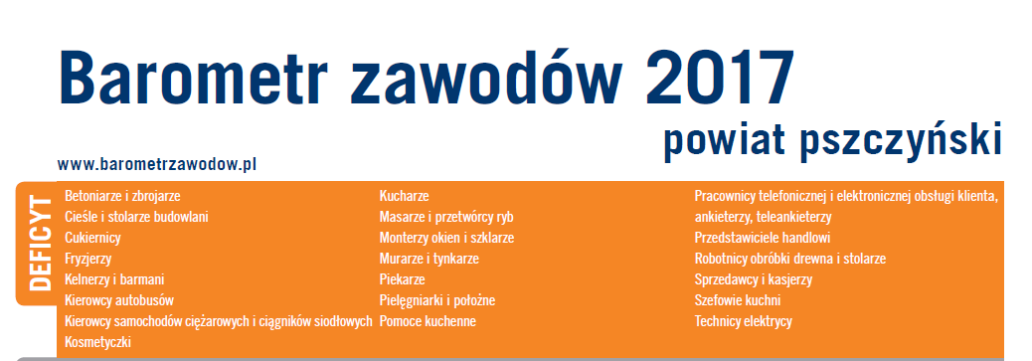
Rys. 2 Barometr zawodów 2017 województwo śląskie
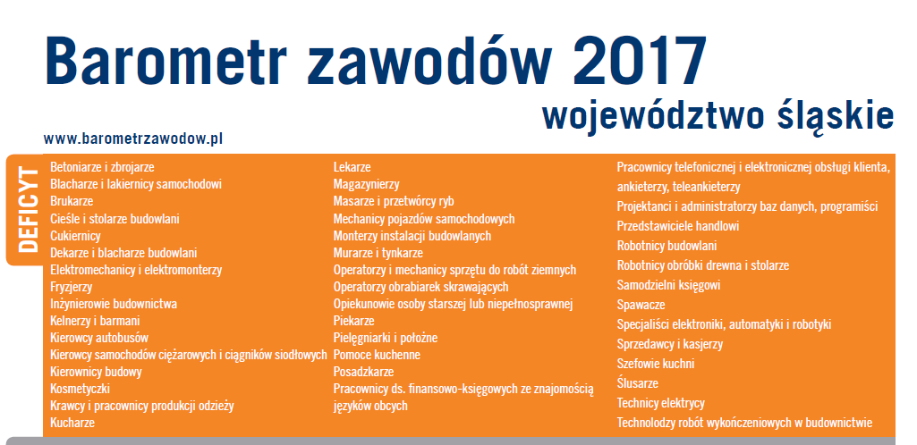

Rys. 3 Zawody deficytowe i nadwyżkowe – Powiat pszczyński (Informacja sygnalna I półrocze 2017r.)
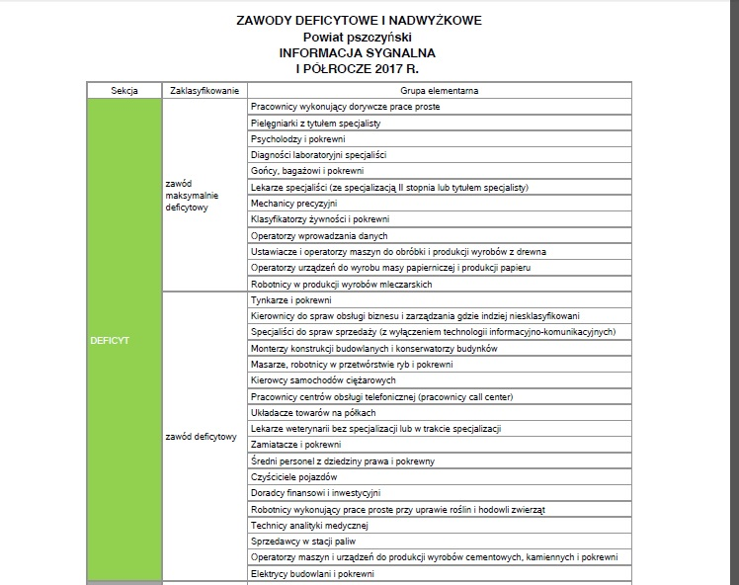
Rys. 4. Zawody i specjalności, w których występują braki kadrowe w pszczyńskich przedsiębiorstwach

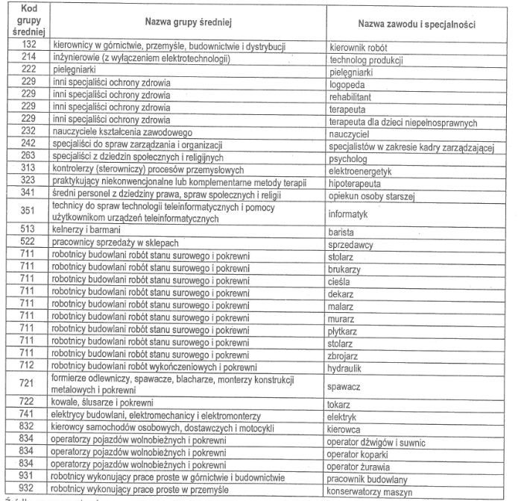
Źródło: Monografia „Rynek pracy powiatu pszczyńskiego a aktywizacja zawodowa ludności przez edukację” sfinansowana ze środków KFS, Katowice/Pszczyna 2017

PRIORYTET TRZECI: Powyższy priorytet wynika z wcześniej podjętych przez państwo zobowiązań zapisanych w Strategii Rozwoju Kapitału Ludzkiego. Środki KFS przeznaczone są dla szczególnej grupy pracowników bez prawa do emerytury pomostowej.

Priorytety Rady Rynku Pracy wydatkowania rezerwy KFS
Priorytety wydatkowania rezerwy KFS mają na celu szczególne wsparcie dla osób o najsłabszej pozycji na rynku pracy, tzn. (a) osób ze stosunkowo niskim wykształceniem – bez matury, (b) niepełnosprawnych, (c) osób po 45 roku życia oraz (d) pracowników zakładów restrukturyzowanych.

PRIORYRET A: priorytet ten odwołuje się do pojęć wprowadzonych ustawą o zintegrowanym systemie kwalifikacji (Dz. U. 2016, poz. 64). W praktyce oznacza to możliwość wsparcia osób, które ukończyły szkołę średnią, ale nie przystąpiły do egzaminu maturalnego lub go nie zdały,
a także osób z wykształceniem niższym niż średnie.

PRIORYTET D: ze środków KFS w ramach tego priorytetu mogą skorzystać tylko pracodawcy
i pracownicy przedsiębiorstw, w których wszyto proces restrukturyzacji w rozumieniu ustawy
z 15 maja 2015r. Prawo restrukturyzacyjne (Dz. U 2015, poz. 978).

Kryteria oceny wniosków

- Przy opiniowaniu oraz rozpatrywaniu wniosków o sfinansowanie kosztów kształcenia ustawicznego pracowników i pracodawców bierze się pod uwagę:
- zgodność dofinansowywanych działań z ustalonymi priorytetami wydatkowania środków KFS na dany rok,
- zgodność kompetencji nabywanych przez uczestników kształcenia ustawicznego z potrzebami lokalnego lub regionalnego rynku pracy – zgodnie
z klasyfikacją zawodów i specjalności z wykorzystaniem „Monitoringu zawodów deficytowych i nadwyżkowych” (Raport lub Informacja sygnalna), „Barometru zawodów” dla powiatu pszczyńskiego i województwa śląskiego lub „Zawodów
i specjalności, w których występują braki kadrowe w pszczyńskich przedsiębiorstwach” (opracowanych w wyniku badań pn. „Rynek pracy powiatu pszczyńskiego a aktywizacja zawodowa ludności przez edukację” sfinansowanych ze środków KFS, Katowice/Pszczyna 2017):
- zgodność nabywanych kompetencji przez uczestników kształcenia ustawicznego z potrzebami lokalnego rynku pracy – 10 pkt.,
- zgodność nabywanych kompetencji przez uczestników kształcenia ustawicznego z potrzebami regionalnego rynku pracy– 5 pkt.,
- bak zgodności nabywanych kompetencji przez uczestników kształcenia ustawicznego z potrzebami lokalnego lub regionalnego rynku pracy – 0 pkt.
- koszty usługi kształcenia ustawicznego wskazanej do sfinansowania ze środków KFS w porównaniu z kosztami podobnych usług dostępnych na rynku:
- najniższa cena usługi kształcenia ustawicznego, którą oferuje realizator wskazany przez Pracodawcę – 10 pkt.
- pośrednia cena usługi kształcenia ustawicznego, którą oferuje realizator wskazany przez Pracodawcę – 0 pkt.
- najwyższa cena usługi kształcenia ustawicznego, którą oferuje realizator wskazany przez Pracodawcę – minus 10 pkt.
- posiadanie przez realizatora usługi kształcenia ustawicznego finansowanej ze środków KFS certyfikatów jakości oferowanych usług kształcenia ustawicznego albo w przypadku kursów posiadanie dokumentu, na podstawie którego realizator prowadzi pozaszkolne formy kształcenia ustawicznego:
- posiadanie przez realizatora usługi kształcenia ustawicznego finansowanego ze środków KFS certyfikatów jakości usług dostępnych na rynku albo w przypadku kursów dokumentu, na podstawie którego realizator prowadzi pozaszkolne formy kształcenia ustawicznego – 10 pkt.
- brak certyfikatu albo w przypadku kursów dokumentu, na podstawie którego realizator prowadzi pozaszkolne formy kształcenia ustawicznego – 0 pkt.
- plany dotyczące dalszego zatrudnienia osób, które będą objęte kształceniem ustawicznym finansowanym, ze środków KFS (jeżeli w ocenianej formie wsparcia przewidziano udział kilku osób ocena będzie dotyczyła każdej osoby, a liczba przyznanych punktów będzie stanowiła ich średnią):
- Pracodawca planuje dalsze zatrudnienie osób, które zostaną objęte kształceniem ustawicznym – 10 pkt.
- Pracodawca nie planuje dalszego zatrudnienia osób, które zostaną objęte kształceniem ustawicznym – 0 pkt.
- możliwość sfinansowania ze środków KFS działań określonych we wniosku,
z uwzględnieniem limitów środków KFS będących w dyspozycji Powiatowego Urzędu Pracy w Pszczynie:
- Pracodawca nie korzystał do tej pory ze środków KFS – 10 pkt.
- Pracodawca korzystał ze środków w latach ubiegłych – 0 pkt.

Powiatowy Urząd Pracy w Pszczynie w pierwszej kolejności będzie przyznawał wsparcie Pracodawcom, których wnioski spełniają wymagania określone w przynajmniej jednym
z priorytetów Ministra Rodziny, Pracy i Polityki Społecznej oraz w przynajmniej jednym
z priorytetów określonych przez Radę Rynku Pracy obowiązujących w roku 2017.
Każda usługa kształcenia wskazana we wniosku (kurs/studia podyplomowe/egzamin) będzie podlegać ocenie według powyższych kryteriów. Do realizacji będą kierowane te formy wsparcia które otrzymają najwyższą ocenę i kwota realizacji tych form wsparcia w kolejności od najwyżej ocenianych będzie się mieściła w ramach przyznanego limitu
W przypadku posiadania tej samej liczby punktów pierwszeństwo będą miały wnioski pracodawców, którzy do tej pory nie korzystali ze środków KFS.

Dodatkowe informacje można uzyskać pod nr tel. 32 210 27 48 lub w pok. nr 21a II piętro.

